**Entwicklerdokumentation** **Modul 122**

**Pascal Oestrich**

**26.06.2023**

**BBB**

Inhalt

Kurzbeschreibung 2

Anforderungen 2

PAP 4

Testfälle 7

# Kurzbeschreibung

Mein PowerShell-Scribt sollte alle Moodle-Dateien, die in einem Download Ordner sind, richtig nach Modul, Dateityp (Word, Excel, PowerPoint) im Computer einsortiert.

# Anforderungen

|  |  |  |  |
| --- | --- | --- | --- |
| Nummer | Verbindlichkeit | Typ | Beschreibung |
| 1 | Muss | Funktional | Ich als User möchte, wenn ich das Script starte, dass ich eine Eingabe habe (Start oder Configuration) |
| 2 | Muss | Funktional | Als User möchte ich, wenn ich bei der Eingabe Start schreibe, dass mein Script startet. |
| 3 | Muss | Funktional | Ich als User möchte eine Externe Datei, indem ich bei bestimmter Eingabe die Dateipfade ändern kann. |
| 4 | Muss | Qualität | Als User möchte ich, wenn ich Configuration eingebe, dass ich meine Pfade ändern kann. |
| 5 | Muss | Funktional | Als User möchte ich, dass das Script bei ungültiger Eingabe den Vorgang unterbricht und eine Fehlernachricht ausgibt. |
| 6 | Muss | Funktional | Als User erwarte ich, dass meine Dateien richtig im angegebene Ordnet eingeordnet wird. |
| 7 | Muss | Funktional | Als User erwarte ich dazu auch, dass wenn kein Ordner für PowerPoint, Excel und Word existiert, soll das Scipt die richtigen Ordner erstellt und die Dateien dort jeweils verschieben. |
| 8 | Kann | Funktional | Als User würde es angenehm finden, wenn ein Modul Ordner nicht existiert, dieser mit der richtigen Nummer erstellt wird. |
| 9 | Kann | Qualität | Als User erwarte ich, dass das Script mit Kommentaren und einem Header versehen ist. |
| 10 | Muss | Qualität | Als User möchte ich, dass eine Entwicklerdokumentation und eine Betriebsdokumentation existiert. |
| 11 | Kann | Randbedingung | Das Script muss in PowerShell (mind. Version 5.1) geschrieben sein. |
| 12 | Muss | Randbedingung | Das Scirpt muss innerhalb der vereinbarten Zeit fertiggestellt sein (inkl. Tests). |
| 13 | Muss | Randbedingung | Fremder Code und Fremdhilfe sind deklariert. |

# PAP

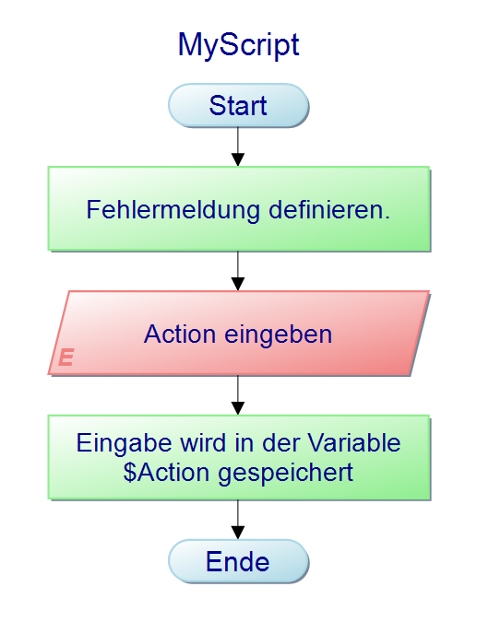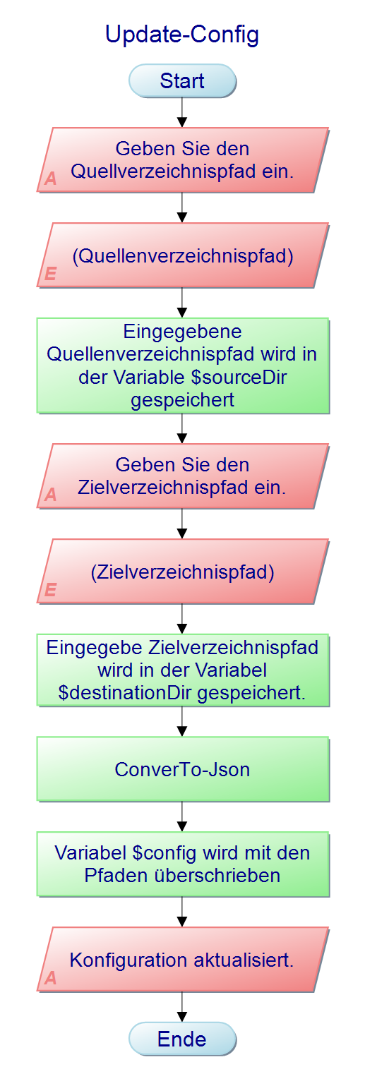

Code-Beschreibung

Der Code hat 2 Funktionen (MyScript) ist eine Funktion, indem alle Grundeinstellungen des Scripts wie Fehlermeldung eingestellt sind. Dazu kann man in dieser Funktion die Variabel $Action deklarieren. Diese Deklaration ist nötig, um im Script fortzufahren. Die zweite Funktion (Update-Config) ist dazu da, um der Zielpfad und Quellenpfad zu ändern. Die Pfade befinden sich in einer anderen JSON-Datei (Config). Um im Script auf die «Configuration“ zugreifen zu können, muss man in der Eingabeaufforderung «Configuration» eingeben. Wenn man bei der Eingabeaufforderung Start eingibt, wird das Script gestartet. Die Pfade werden von der JSON-Datei abgelesen und in einer eigene Variabel gespeichert. Damit wird dann weiteres gemacht, um schlussendlich die Dateien an den richtigen Orten verschoben werden.

Bei ungültigen Eingaben oder bei Fehler, wird das Skript direkt abgebrochen, um unerwünschte Veränderung zu vermeiden und eine selbsterstellte Fehlermeldung erscheint.

MyScript, Update-Config = Funktionen

$Action = Variabel

Config = JSON-Datei

Code aus Externe Quellen: ---------------------------------------

Quelle Chat GPT 4 ------------

# Testfälle

|  |  |  |  |
| --- | --- | --- | --- |
| Nummer | Ausgangslage | Eingabe | Erwartete Ausgabe |
| 1.1 | Computer gestartet | (Starte Scirpt) | Eingabe Aufforderung erscheint |
| 2.1 | Skript gestartet + Aufforderung erscheint | «Start» | Skript wird gestartet |
| 2.2 | Skript gestartet + Aufforderung erscheint | «Start» | Die Dateien werden richtig verschoben |
| 3.1 | Skript gestartet + Aufforderung erscheint | «Configuration» | Configuration für Pfade erscheint |
| 4.1 | Skript gestartet + Aufforderung erscheint Configuration eingegeben | (Neue Pfade) | «Conifguration aktualisiert.» |
| 4.2 | Dateien im Download Ordner (LA_122, PR_187,  Ex_122)  Script gestartet  Eingabe erscheint. | «Start» | Datei LA_122 nach Modulordner 122 unter Ordner LA verschoben,  Datei PR_187 nach Modulordner 187 unter Ordner PR verschoben,  Datei Ex_122 nach Modulordner 122 unter Ordner Ex verschoben. |
| 5.1 | Skript gestartet + Aufforderung erscheint | «Hallo» | (Programm Abbruch) Abbruch Information erscheint |
| 6.1 | Skript durchgeführt | (Nichts) | Alle Dateien wurden richtig verschoben |
| 7.1 | Skript gestartet + Aufforderung erscheint + Kein Excelordner | «Start» | Excelordner wird erstellt und Datei verschoben |
| 8.1 | Skript gestartet + Aufforderung erscheint + Kein Modulordner | «Start» | Modulordner wird erstellt und Datei verschoben |
| 9.1 | Code geöffnet | (Nichts) | Code mit Kommentaren und einem Header versehen |
| 10.1 | (Nichts) | (Nichts) | Dokumente existieren |
| 11.1 | PowerShell geöffnet | «$PSVersionTable» | Version mind. 5.1 |
| 12.1 | (Nichts) | (Nichts) | Projekt in richtige Zeit abgegeben |
| 13.1 | Code geöffnet | (Nichts) | Kommentare und Header vorhanden |

Testprotokoll

|  |  |  |  |
| --- | --- | --- | --- |
| Testnummer | Datum | Resultat | Tester |
| 1.1 | 26.06.2023 | OK | Pascal Oestrich |
| 2.1 | 26.06.2023 | OK | Pascal Oestrich |
| 2.2 | 26.06.2023 | OK | Pascal Oestrich |
| 3.1 | 26.06.2023 | OK | Pascal Oestrich |
| 4.1 | 26.06.2023 | OK | Pascal Oestrich |
| 4.2 | 26.06.2023 | OK | Pascal Oestrich |
| 5.1 | 26.06.2023 | OK | Pascal Oestrich |
| 6.1 | 26.06.2023 | OK | Pascal Oestrich |
| 7.1 | 26.06.2023 | OK | Pascal Oestrich |
| 8.1 | 26.06.2023 | OK | Pascal Oestrich |
| 9.1 | 26.06.2023 | OK | Pascal Oestrich |
| 10.1 | 26.06.2023 | OK | Pascal Oestrich |
| 11.1 | 26.06.2023 | OK | Pascal Oestrich |
| 12.1 | 26.06.2023 | OK | Pascal Oestrich |
| 13.1 | 26.06.2023 | OK | Pascal Oestrich |

**Fazit:**

Das Script läuft einwandfrei. Alle Testergebnisse waren positiv.